REGISTRE DES NON CONFORMITÉS ET ACTIONS CORRECTIVES
ISO 9001



Version | Date | Auteur | Validation | Modification
1.0 | 16/03/2026 | Responsable Qualité | Direction | Création

1. Objet
Le présent registre a pour objectif d'assurer la traçabilité des non-conformités identifiées au sein d'ADJAN CONSULTING ainsi que des actions correctives mises en œuvre.
Il permet de démontrer l'efficacité de la démarche d'amélioration continue et constitue une preuve de fonctionnement du Système de Management de la Qualité conformément aux exigences de la norme ISO 9001:2015.

2. Modalités d'utilisation
Chaque non-conformité détectée est enregistrée dans le présent registre.
Pour chaque écart sont renseignés :
• le numéro de la non-conformité ;
• la date de détection ;
• le processus concerné ;
• la description de la non-conformité ;
• son niveau de gravité ;
• la cause identifiée ;
• l'action immédiate réalisée ;
• l'action corrective décidée ;
• le responsable de l'action ;
• l'échéance ;
• la date de clôture ;
• la vérification de l'efficacité.
Le Responsable Qualité est garant de la mise à jour du registre.

3. Registre des non-conformités
Référence | Date | Processus | Description de la non-conformité | Gravité | Cause identifiée | Action immédiate | Action corrective | Responsable | Échéance | Clôture | Efficacité
NC-2026-001 | 22/03 | Gestion documentaire | Utilisation d'une ancienne version d'un support pédagogique lors d'une session de formation. | Mineure | Diffusion incomplète de la dernière version du document | Remplacement immédiat du support pendant la session | Mise à jour du registre documentaire et retrait de l'ancienne version auprès des formateurs | Responsable Qualité | Fin de mois | 04/04 | Vérifiée
NC-2026-002 | 25/03 | Gestion administrative | Retard dans l'envoi d'une attestation de fin de formation. | Mineure | Oubli lors de la clôture administrative | Envoi immédiat de l'attestation au bénéficiaire | Mise en place d'une check-list de clôture des dossiers de formation | Responsable Administratif | 10/03 | 08/03 | Vérifiée
NC-2026-003 | 18/04 | Planification | Erreur d'horaire sur une convocation détectée avant le démarrage de la formation. | Mineure | Erreur de saisie | Envoi d'une convocation corrigée à l'ensemble des participants | Double contrôle systématique des convocations avant diffusion | Responsable Pédagogique | Fin de mois | Fin de mois | Vérifiée

4. Synthèse annuelle
Nombre total de non-conformités : 3
Non-conformités majeures : 0
Non-conformités mineures : 3
Actions correctives engagées : 3
Actions correctives clôturées : 3
Taux de clôture : 100 %
Non-conformités récurrentes : 0
Réclamations associées : 0

5. Analyse des tendances
L'analyse du registre montre que les non-conformités identifiées sont ponctuelles et n'ont pas remis en cause la qualité des prestations délivrées.
Les écarts constatés concernent principalement des aspects organisationnels et documentaires liés à la mise en place du Système de Management de la Qualité.
Les actions correctives mises en œuvre ont permis de supprimer les causes identifiées et d'améliorer les pratiques internes.
Aucune non-conformité récurrente n'a été observée.
Validation par la Direction
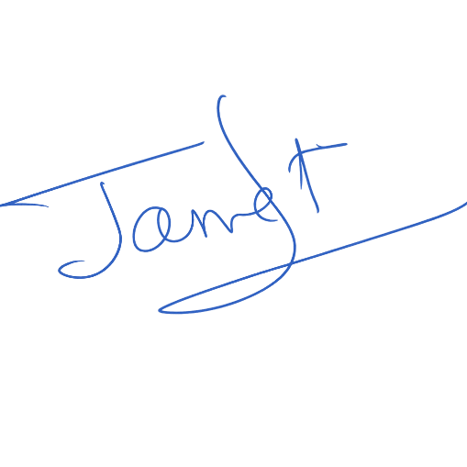
Nom : JANNEL Adrien
Fonction : Gérant
Le 01/05/2026

